
МИНОБРНАУКИ РОССИИ
Федеральное государственное бюджетное образовательное учреждение
высшего образования
«МИРЭА − Российский технологический университет»
РТУ МИРЭА
Институт информационных технологий (ИИТ)
Кафедра прикладной математики (ПМ)

ОТЧЕТ ПО ПРАКТИЧЕСКОЙ РАБОТЕ №3
по дисциплине «Технологии и инструментарий машинного обучения»

Студент группы ИНБО-01-17 | ИНБО-20-23. Боргачев Т.М. | (подпись)
Преподаватель | Трушин СМ | (подпись)

Москва 2025 г.
СОДЕРЖАНИЕ
1 ПРАКТИЧЕСКАЯ РАБОТА №3 3
1.1 Задание 1. Линейные модели 3
1.1.1 Выбор датасета 3
1.1.2 Предобработка данных 4
1.1.3 Линейная регрессия 9
1.1.4 Регуляризация 12
1.1.5 Полиноминальные признаки 13
1.1.6 Подбор гиперпараметров 15
1.1.7 Контрольные вопросы 16
Вывод 18

1 ПРАКТИЧЕСКАЯ РАБОТА №3

1.1 Задание 1. Линейные модели

1.1.1 Выбор датасета
Ссылка на Google colab с выполненной работой: https://colab.research.google.com/drive/12h195iQYHkYTPpEYy1KnM2RsLRzFfuo6?usp=sharing.
Будем использовать датасет “Vehicle Dataset”.
Код для обзора датасета представлен в Листинге 1.
Листинг 1 — Обзор датасета Python
  - import numpy as np
  - import pandas as pd

  - df = pd.read_csv("data/car_price.csv")
  - df.head()
  - df.info()
Первые строки и информация о датасете представлены на Рисунке 1.
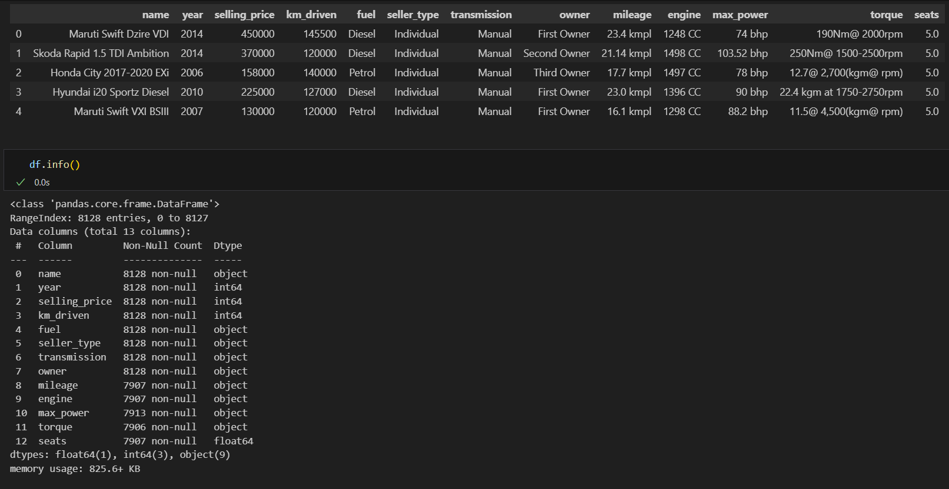
Рисунок 1 — Информация о датасете
В исходном датасете есть пропуски. В качестве задачи регрессии выберем предсказание цены.

1.1.2 Предобработка данных
Начнем с удаления полных дубликатов. Результат удаления представлен на Рисунке 2.
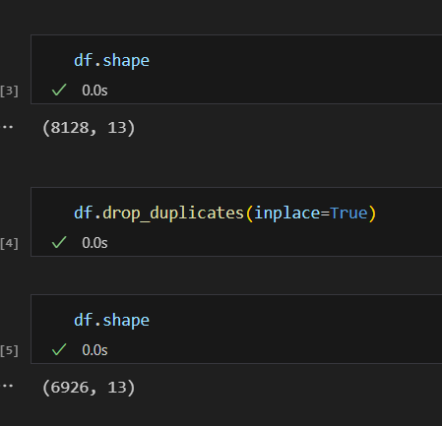
Рисунок 2 — Удаление дубликатов
Перейдём к обработке категориальных данных. Проверка уникальных единиц измерения представлена на Рисунке 3.
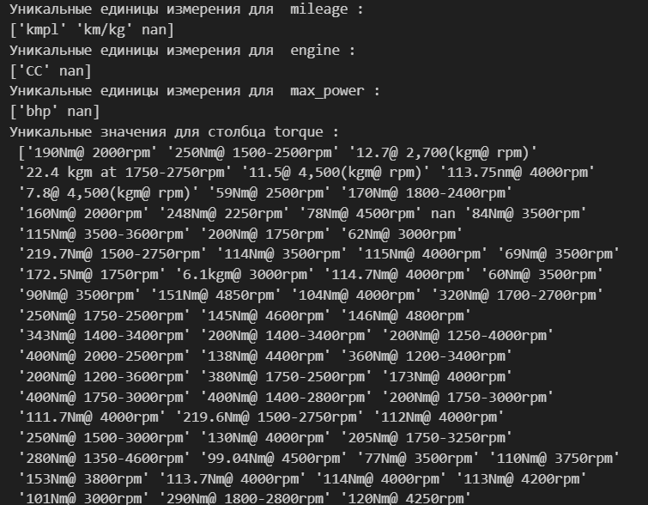
Рисунок 3 — Уникальные единицы измерения
Отделим числа от строк, создав дополнительные столбцы. Предварительно удалим nan значения, так как не ясно какие им придать единицы измерения и их меньше 5%. Результат удаления пропусков представлен на Рисунке 4.
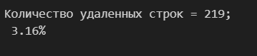
Рисунок 4 — Удаление пропусков
С полем “torque” будет сложнее, потому что используются разные варианты записи. Для него найдем числа, первое будет показывать крутящий момент, а последнее – максимальное количество оборотов.
Результат парсинга представлен на Рисунке 5.
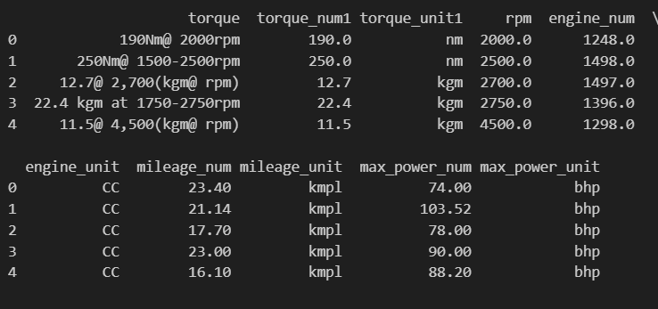
Рисунок 5 — Результат парсинга
Приведём все значения в единые единицы измерения, чтобы можно было удалить unit столбцы по следующим правилам:
- 1 kgm = 9.80665 nm;
- 1 kmpl = 1.35 km/kg.
Для категориальных данных, кроме owner применим one-hot encoder, так как у них мало уникальных значений, а owner ранжированы по количеству прошлых владельцев, поэтому можно поставить в соответствие численную метку (Label Encoder).
Стандартизируем числовые данные, чтобы они вносили равные веса в модель. А также разделим данные на тестовую и обучающую выборки.
Результат обработки представлен на Рисунке 6.
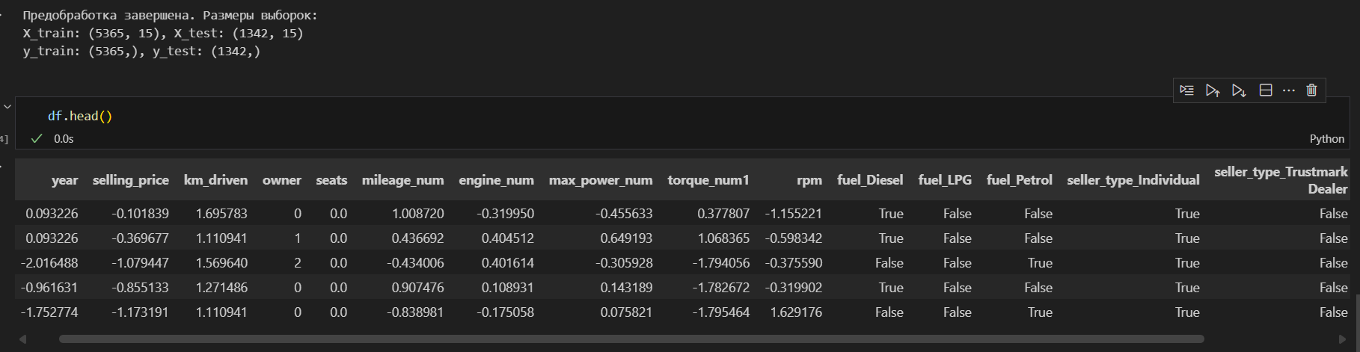
Рисунок 6 — Результат предобработки
Скрипт для предобработки данных представлен в Листинге 2.
Листинг 2 — Предобработка данных
  - import re

  - columns_for_check = ['mileage','engine','max_power']
  - df_check_unique = df[columns_for_check].copy()
  - for column in columns_for_check:
  - print("Уникальные единицы измерения для ",column, ":")
  - df_check_unique[column] = df_check_unique[column].str.extract(r'([a-zA-Z]+/?[a-zA-Z]*)')
  - print(df_check_unique[column].unique())
  - print("Уникальные значения для столбца torque : \n",df['torque'].unique())

  - #Разбиение на число и единицу измерения
  - for column in columns_for_check:
  - df[f'{column}_num'] = df[column].str.extract(r'([0-9]+\.?[0-9]*)')
  - df[f'{column}_unit'] = df[column].str.extract(r'([a-zA-Z]+/?[a-zA-Z]*)')
  - df[f'{column}_num'] = pd.to_numeric(df[f'{column}_num'], errors='coerce')
  - Сложнее всего с torque
  - def parse_torque(torque_str):
  - if pd.isna(torque_str):
  - return pd.Series([None, None, None])

  - # Убираем лишние пробелы и приводим к нижнему регистру
  - torque_str = torque_str.strip().lower()

  - # Ищем первое число
  - num1_match = re.search(r'([\d\.]+)', torque_str)
  - torque_num1 = float(num1_match.group(1)) if num1_match else None

  - # Ищем единицу измерения крутящего момента
  - if 'kgm' in torque_str or 'k gm' in torque_str or 'kg m' in torque_str:
  - torque_unit1 = 'kgm'
  - elif 'nm' in torque_str or 'n m' in torque_str:
  - torque_unit1 = 'nm'
  - else:
  - torque_unit1 = None

  - # Ищем последнее число (rpm)
  - rpm_matches = re.findall(r'(\d{3,})', torque_str.replace(',', ''))
  - torque_num2 = int(rpm_matches[-1]) if rpm_matches else None

  - return pd.Series([torque_num1, torque_unit1, torque_num2])
Продолжение Листинга 2
  - df[['torque_num1', 'torque_unit1', 'rpm']] = df['torque'].apply(parse_torque)
  - print(df[['torque','torque_num1', 'torque_unit1', 'rpm','engine_num','engine_unit','mileage_num','mileage_unit','max_power_num','max_power_unit']].head())
  - df.head()
  - print(df['fuel'].unique())
  - print(df['transmission'].unique())
  - print(df['owner'].unique())
  - print(df['seller_type'].unique())
  - print(df['mileage_unit'].unique())
  - print(df['engine_unit'].unique())
  - print(df['max_power_unit'].unique())
  - print(df['torque_unit1'].unique())

  - shape1 = df.shape
  - df.dropna(inplace=True)
  - shape2 = df.shape
  - print(f"Количество удаленных строк = {shape1[0]-shape2[0]};\n {round(100*(shape1[0]-shape2[0])/shape1[0],2)}%")
  - #приведем к одним единицам измерения
  - df["mileage_num"] = df['mileage_num'].where(
  - df["mileage_unit"] == "km/kg",
  - df['mileage_num'] * 1.35
  - )

  - df["torque_num1"] = df['torque_num1'].where(
  - df["torque_unit1"] == "nm",
  - df['torque_num1'] * 0.1019716213
  - )
  - df.drop(columns=["mileage_unit","torque_unit1","max_power_unit","engine_unit"], inplace=True)
  - from sklearn.preprocessing import StandardScaler
  - from sklearn.model_selection import train_test_split

  - df.drop(columns=['name'], inplace=True)

  - columns_for_check.append("torque")
  - df.drop(columns=columns_for_check, inplace=True)

  - # Заполнение пропусков медианой для числовых признаков (Если вдруг остались)
  - numeric_cols = df.select_dtypes(include='number').columns
  - for col in numeric_cols:
  - df[col] = df[col].fillna(df[col].median())

  - # Обработка выбросов с помощью IQR
  - for col in numeric_cols:
Продолжение Листинга 2
  - Q1 = df[col].quantile(0.25)
  - Q3 = df[col].quantile(0.75)
  - IQR = Q3 - Q1
  - lower_bound = Q1 - 1.5 * IQR
  - upper_bound = Q3 + 1.5 * IQR
  - df[col] = np.clip(df[col], lower_bound, upper_bound)

  - # Кодирование категориальных признаков
  - # Label Encoding для 'owner' (с учетом порядка)
  - owner_mapping = {
  - 'First Owner': 0,
  - 'Second Owner': 1,
  - 'Third Owner': 2,
  - 'Fourth & Above Owner': 3,
  - 'Test Drive Car': 4
  - }
  - df['owner'] = df['owner'].map(owner_mapping).fillna(4) # Неизвестные значения заменяются на 4

  - # - One-Hot Encoding для остальных категориальных признаков
  - df = pd.get_dummies(df, columns=['fuel', 'seller_type', 'transmission', ], drop_first=True)

  - # # Масштабирование числовых признаков
  - scaler = StandardScaler()
  - df[numeric_cols] = scaler.fit_transform(df[numeric_cols])

  - # Разделение на train/test
  - X = df.drop('selling_price', axis=1)
  - y = df['selling_price']
  - X_train, X_test, y_train, y_test = train_test_split(X, y, test_size=0.2, random_state=42)

  - print("Предобработка завершена. Размеры выборок:")
  - print(f"X_train: {X_train.shape}, X_test: {X_test.shape}")
  - print(f"y_train: {y_train.shape}, y_test: {y_test.shape}")
  - df.head()
Таким образом, данные предобработаны

1.1.3 Линейная регрессия
Формула линейной регрессии может быть представлена в следующих видах:
- Скалярная форма:

$$\hat{y}=w0+w1x1+w2x2+⋯+wnxn,$$

- Векторная форма:

$$\hat{y}= w^{T}x+b,$$

где: $\hat{y}$ — предсказанное значение;
$x∈R^{n}$ — вектор признаков (входные переменные);
$w∈R^{n}$ — вектор весов (коэффициентов модели);
$b∈R$ — свободный член (сдвиг, bias).
Процесс построения модели линейной регрессии представлен в Листинге 3.
Листинг 3 — Построение линейной регрессии
  - #Построение линейной регрессии
  - from sklearn.linear_model import LinearRegression
  - from sklearn.metrics import mean_absolute_error, mean_squared_error, r2_score

  - # Обучение модели
  - model = LinearRegression()
  - model.fit(X_train, y_train)

  - # Предсказания
  - y_pred_train = model.predict(X_train)
  - y_pred_test = model.predict(X_test)

Посчитанные метрики обученной модели представлены на Рисунке 7.
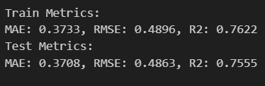
Рисунок 7 — Метрики модели
Метрики на обучающей выборке немного выше, чем на тестовой – это может означать небольшое переобучение модели.
Визуализируем результаты предсказаний. График предсказанных и истинных значений представлен на Рисунке 8.
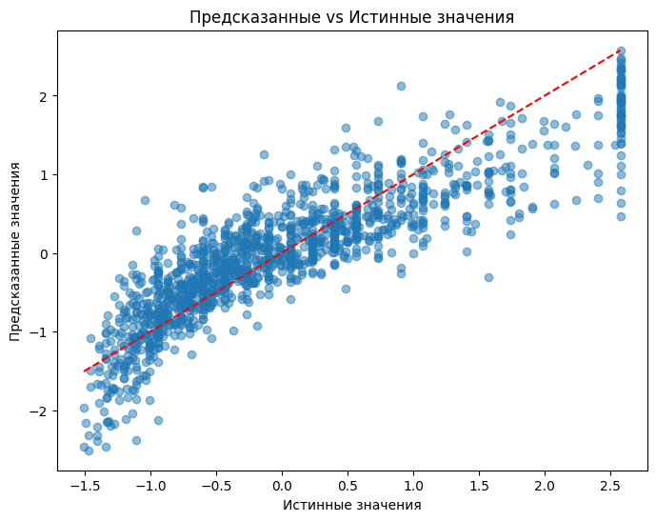
Рисунок 8 — Визуализация предсказаний
Чем ближе точки к красной линии, тем точнее предсказание. Большая часть точек сосредоточена около прямой.
Скрипт для работы с линейной регрессией представлен в Листинге 4.
Листинг 4 — Метрики линейной регрессии
  - # Метрики
  - mae_train = mean_absolute_error(y_train, y_pred_train)
  - rmse_train = np.sqrt(mean_squared_error(y_train, y_pred_train))
  - r2_train = r2_score(y_train, y_pred_train)

  - mae_test = mean_absolute_error(y_test, y_pred_test)
  - rmse_test = np.sqrt(mean_squared_error(y_test, y_pred_test))
  - r2_test = r2_score(y_test, y_pred_test)
  - print("Train Metrics:")
Продолжение Листинга 4
  - print(f"MAE: {mae_train:.4f}, RMSE: {rmse_train:.4f}, R2: {r2_train:.4f}")

  - print("Test Metrics:")
  - print(f"MAE: {mae_test:.4f}, RMSE: {rmse_test:.4f}, R2: {r2_test:.4f}")
  - import matplotlib.pyplot as plt

  - plt.figure(figsize=(8,6))
  - plt.scatter(y_test, y_pred_test, alpha=0.5)
  - plt.plot([y_test.min(), y_test.max()], [y_test.min(), y_test.max()], 'r--')
  - plt.xlabel("Истинные значения")
  - plt.ylabel("Предсказанные значения")
  - plt.title("Предсказанные vs Истинные значения")
  - plt.show()
Таким образом, модель обучена и можно перейти к регуляризации.

Регуляризация
Скрипт для обучения моделей с регуляризацией и подбором параметра alpha представлен в Листинге 5.
Листинг 5 — Модели с регуляризацией
  - #Регуляризация
  - from sklearn.linear_model import Ridge, Lasso, ElasticNet

  - alphas = np.logspace(-4, 2, 50)

  - ridge_metrics = {'mae': [], 'rmse': [], 'r2': []}
  - lasso_metrics = {'mae': [], 'rmse': [], 'r2': []}
  - elastic_metrics = {'mae': [], 'rmse': [], 'r2': []}

  - for alpha in alphas:
  - ridge = Ridge(alpha=alpha)
  - lasso = Lasso(alpha=alpha, max_iter=5000)
  - elastic = ElasticNet(alpha=alpha, l1_ratio=0.5, max_iter=5000)

  - for model, metrics in zip([ridge, lasso, elastic],
  - [ridge_metrics, lasso_metrics, elastic_metrics]):
  - mae_scores, rmse_scores, r2_scores = [], [], []
  - model.fit(X_train, y_train)
  - y_pred = model.predict(X_test)
Продолжение Листинга 5
  - mae_scores.append(mean_absolute_error(y_test, y_pred))
  - rmse_scores.append(np.sqrt(mean_squared_error(y_test, y_pred)))
  - r2_scores.append(r2_score(y_test, y_pred))

  - metrics['mae'].append(np.mean(mae_scores))
  - metrics['rmse'].append(np.mean(rmse_scores))
  - metrics['r2'].append(np.mean(r2_scores))

Метрика R2, меняющаяся в зависимости от коэффициента регуляризации представлена на Рисунке 9.
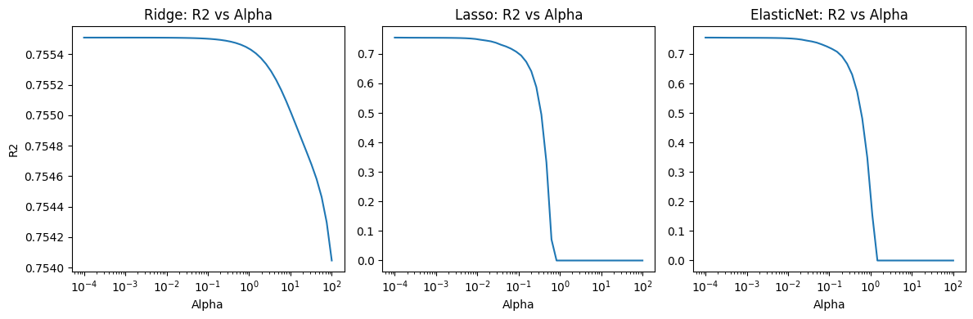
Рисунок 9 — Графики изменения коэффициента детерминации
Видно, что лучшие результаты возникают при малых альфа, то есть при малом уровне регуляризации.
Lasso-регуляризации при лучшем результате занулила только коэффициент у seats. Все машины в датасете 5-ти местные, поэтому это не удивительно.

Полиноминальные признаки
В листинге 6 представлена работа с полиноминальными признаками.
Листинг 6 — Работа с полиноминальными признаками
  - #Полиноминальные признаки
  - from sklearn.preprocessing import PolynomialFeatures

  - poly = PolynomialFeatures(degree=2, include_bias=False)
  - X_train_poly = poly.fit_transform(X_train)
  - X_test_poly = poly.transform(X_test)
Продолжение Листинга 6
  - ridge_poly = Ridge(alpha=best_alpha)
  - ridge_poly.fit(X_train_poly, y_train)

  - y_pred_poly = ridge_poly.predict(X_test_poly)

  - mae_poly = mean_absolute_error(y_test, y_pred_poly)
  - rmse_poly = np.sqrt(mean_squared_error(y_test, y_pred_poly))
  - r2_poly = r2_score(y_test, y_pred_poly)

  - print("Полиномиальная модель (Ridge) для второй степени полиноминальных признаков:")
  - print(f"MAE: {mae_poly:.4f}, RMSE: {rmse_poly:.4f}, R2: {r2_poly:.4f}")

  - poly = PolynomialFeatures(degree=3, include_bias=False)
  - X_train_poly = poly.fit_transform(X_train)
  - X_test_poly = poly.transform(X_test)

  - ridge_poly = Ridge(alpha=best_alpha)
  - ridge_poly.fit(X_train_poly, y_train)

  - y_pred_poly = ridge_poly.predict(X_test_poly)

  - mae_poly = mean_absolute_error(y_test, y_pred_poly)
  - rmse_poly = np.sqrt(mean_squared_error(y_test, y_pred_poly))
  - r2_poly = r2_score(y_test, y_pred_poly)

  - print("Полиномиальная модель (Ridge) для третьей степени полиноминальных признаков:")
  - print(f"MAE: {mae_poly:.4f}, RMSE: {rmse_poly:.4f}, R2: {r2_poly:.4f}")
Результат обучения Ridge-модели для второй и третьей степеней признаков представлен на Рисунке 10.
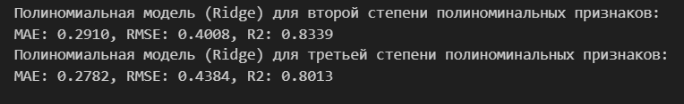
Рисунок 10 — Модель с полиноминальными признаками
Таким образом, лучший результат был достигнут при использовании второй степени полиноминальных признаков.

Подбор гиперпараметров
Скрипт для подбора гиперпараметров с помощью GridSearch представлен в Листинге 7.
Листинг 7 — Подбор гиперпараметров
  - # Подбор гиперпараметров
  - from sklearn.model_selection import GridSearchCV
  - from sklearn.pipeline import Pipeline

  - param_grid = [
  - # Для Ridge
  - {
  - 'poly__degree': [1, 2],
  - 'model': [Ridge()],
  - 'model__alpha': np.logspace(-4, 1, 10)
  - },
  - # Для Lasso
  - {
  - 'poly__degree': [1, 2],
  - 'model': [Lasso(max_iter=5000)],
  - 'model__alpha': np.logspace(-4, 1, 10)
  - },
  - # Для ElasticNet
  - {
  - 'poly__degree': [1, 2],
  - 'model': [ElasticNet(max_iter=5000)],
  - 'model__alpha': np.logspace(-4, 1, 10),
  - 'model__l1_ratio': [0.1, 0.5, 0.9]
  - }
  - ]

  - pipe = Pipeline([
  - ('poly', PolynomialFeatures(include_bias=False)),
  - ('model', 'passthrough') # временная заглушка
  - ])

  - grid = GridSearchCV(pipe, param_grid, cv=5, scoring='r2', n_jobs=-1, verbose=1)
  - grid.fit(X_train, y_train)

  - print("Лучшие параметры:", grid.best_params_)
  - print("Лучший R2:", grid.best_score_)

  - # Предсказания с лучшей моделью
  - y_pred_best = grid.predict(X_test)
  - print("Тестовый R2:", r2_score(y_test, y_pred_best))

Результат подбора представлен на Рисунке 11.
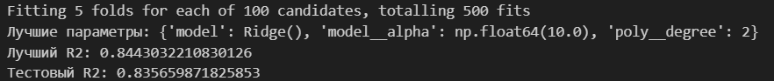
Рисунок 11 — Результат подбора гиперпараметров
Таким образом, наилучший результат был достигнут для Ridge-модели, с alpha = 10 и степенью полинома 2.

Контрольные вопросы
Ridge (L2-регуляризация) применяется когда все признаки полезны, при наличии мультиколлинеарности и когда не нужно обнулять коэффициенты.
Lasso (R1-регуляризация) применяется когда нужно отобрать признаки или когда есть слабые и важные признаки, для обнуления первых.
ElasticNet (L1+L2) применяется когда нужен и отбор признаков и работа с коррелирующими признаками.
Почему полиномиальные признаки могут привести к переобучению даже при регуляризации?
- Проклятие размерности: экспоненциальный рост признаков.
- Мультиколлинеарность: полиномиальные признаки сильно коррелируют.
- Шум в данных: модель начинает "запоминать" шум вместо закономерностей.
- Требуется очень сильная регуляризация, что может привести к недообучению.

Почему при сильной мультиколлинеарности LinearRegression даёт нестабильные оценки коэффициентов. Как это исправляет Ridge?
Когда признаки сильно коррелируют, модель не может точно определить, какой признак "настоящий" фактор.
Линейная регрессия придает коррелирующим признакам большие коэффициенты (веса), в следствие чего они начинают больше влиять на результат, чем остальные признаки.
Ridge ограничивает значения коэффициентов – уменьшает их, тем самым исправляя нестабильные оценки.
Почему использование метрики R² может быть обманчиво в задачах с выбросами?
Коэффициент детерминации основан на вычислении квадрата ошибки. В случае с выбросами – ошибка может достигать большого значения, а её квадрат ещё больше, что делает R² меньше, чем есть на самом деле.
В то же время, если выброс совпал с линией тренда данных, то R² будет немного завышен.

Вывод
В ходе выполнения практической работы были исследованы методы линейной регрессии с различными подходами регуляризации и полиномиальными преобразованиями признаков.
Наилучший результат показала Ridge-модель с полиномиальными признаками второй степени и параметром регуляризации α=10, что подтверждает эффективность комбинации полиномиальных преобразований и L2-регуляризации для баланса между сложностью модели и обобщающей способностью. Анализ показал, что Lasso-регуляризация эффективно отбирает незначимые признаки, а ElasticNet сочетает преимущества L1 и L2 регуляризации для работы с коррелирующими признаками. Также выявлено, что мультиколлинеарность в данных существенно влияет на стабильность коэффициентов линейной регрессии, что корректируется Ridge-регуляризацией, а применение полиномиальных признаков без достаточной регуляризации приводит к переобучению из-за проклятия размерности.
Полученные результаты подчеркивают важность тщательной предобработки данных, включая обработку пропусков, масштабирование и кодирование категориальных переменных, а также необходимость систематического подбора гиперпараметров для построения надежных регрессионных моделей.

